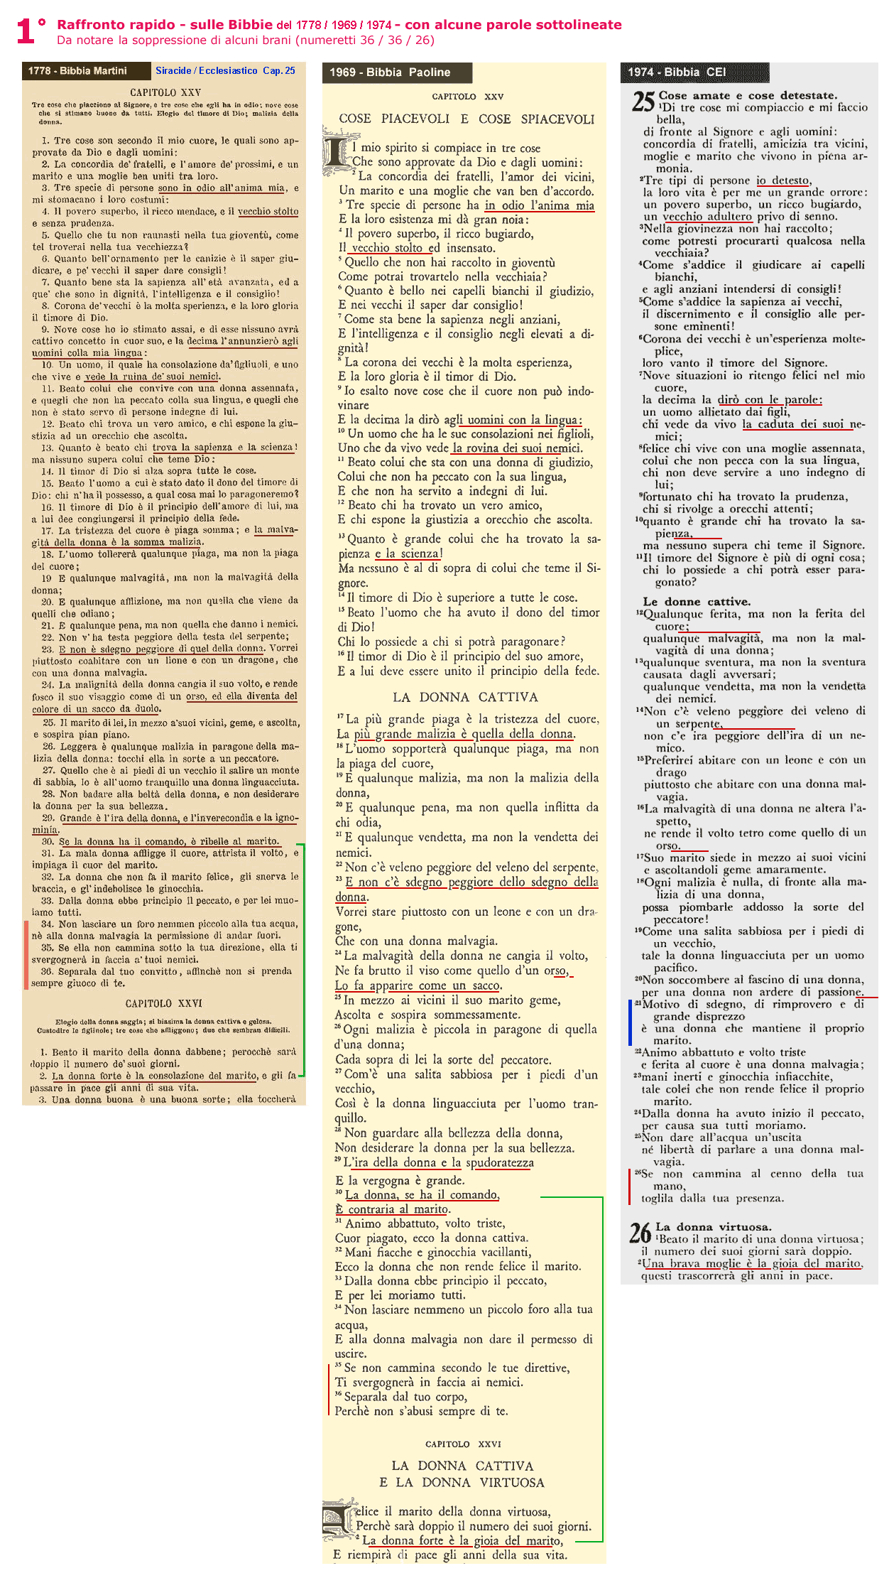

Manipolazione :

6 Bibbie a confronto su un intero capitolo

Siracide /
ex Ecclesiastico
Capitolo 25

Per leggere in video:
ingrandire lo schermo a 200%

Per confrontare
i testi non sottolinati stampare e accostare pag. 3 e 4

Ausilio
sulle evidenze:
con alcune parole
sottolineate
pag. 1 e 2 →

Riscontro:

confrontando
i brani
si scoprono più di 25 manipolazioni
e tantissime antinomie

Ogni edizione attesta: «Versione dai Testi originali»

Scansione
Dai Volumi Editoriali

Per
Copiare le
immagini -testo ingrandite

utopia.it/copiare

Ermeneutica dell’Evidenza
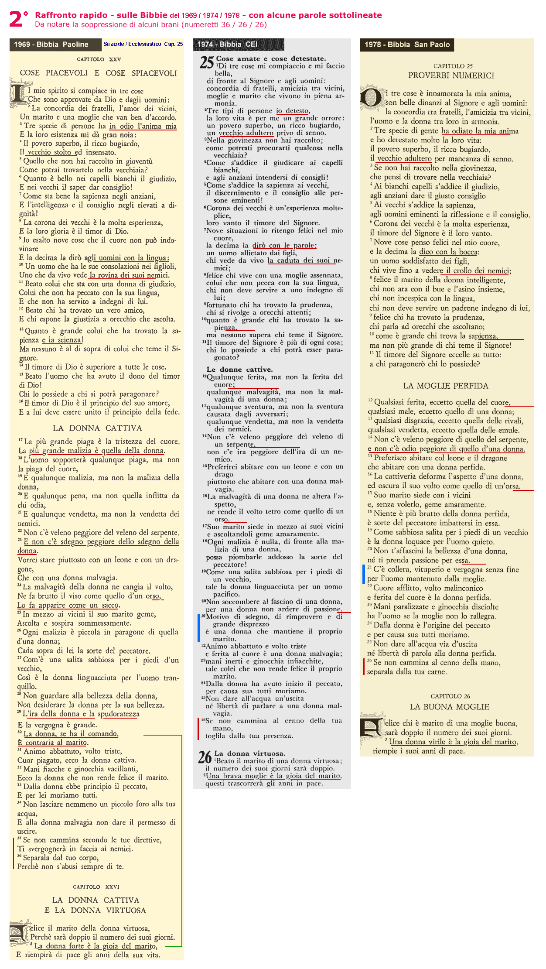
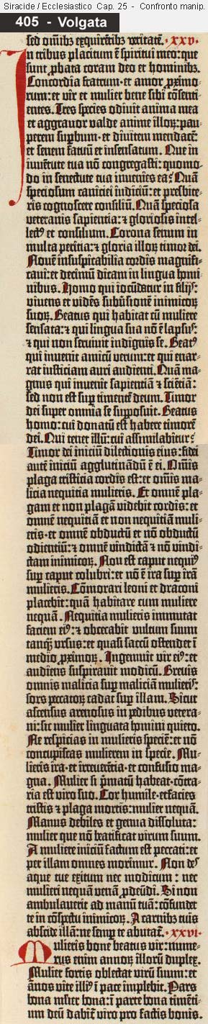 < Concordanza nelle 2 Bibbie in latino > 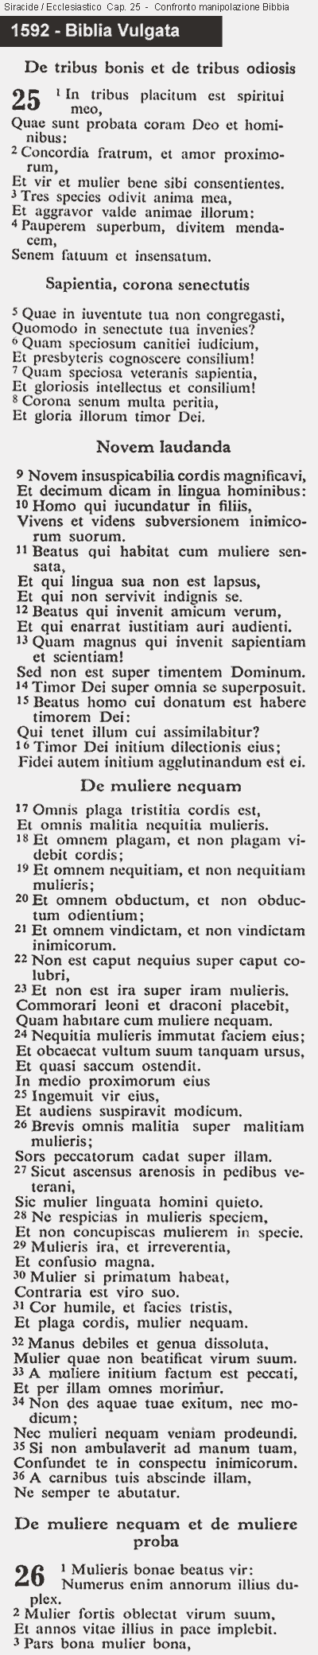 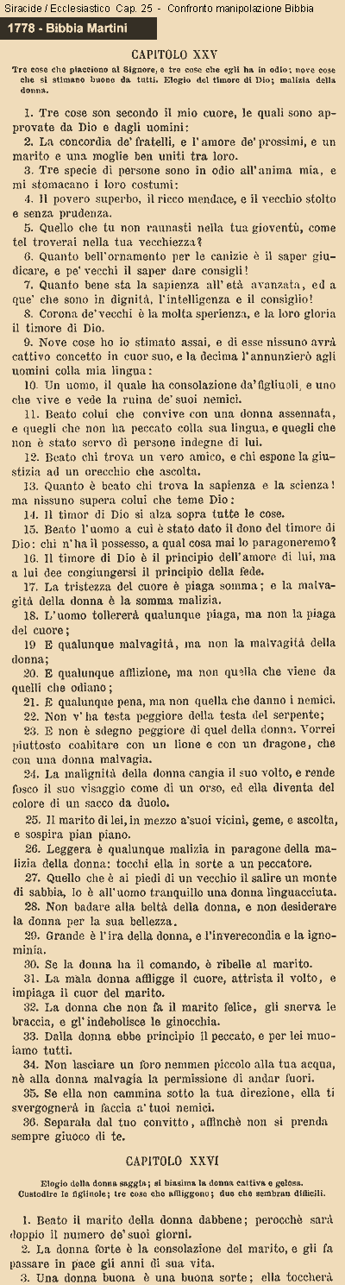 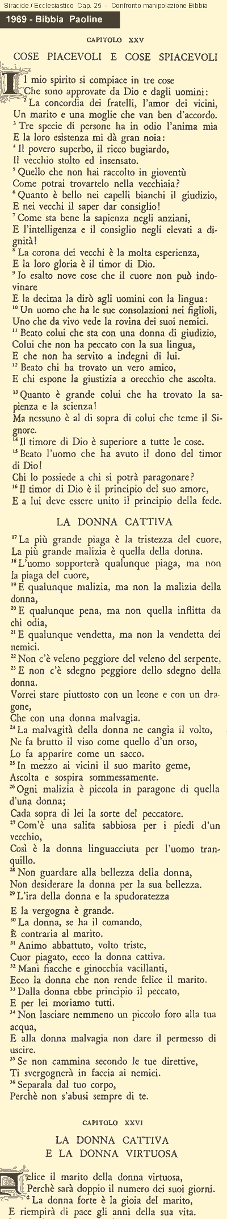 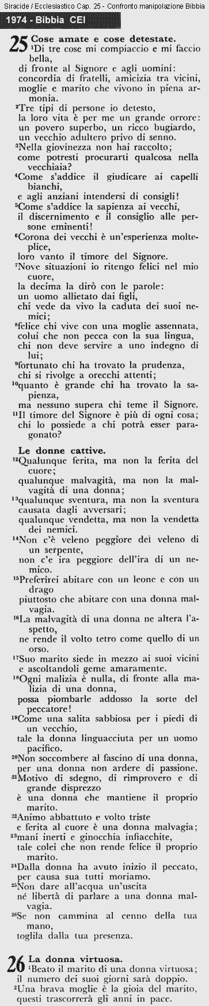
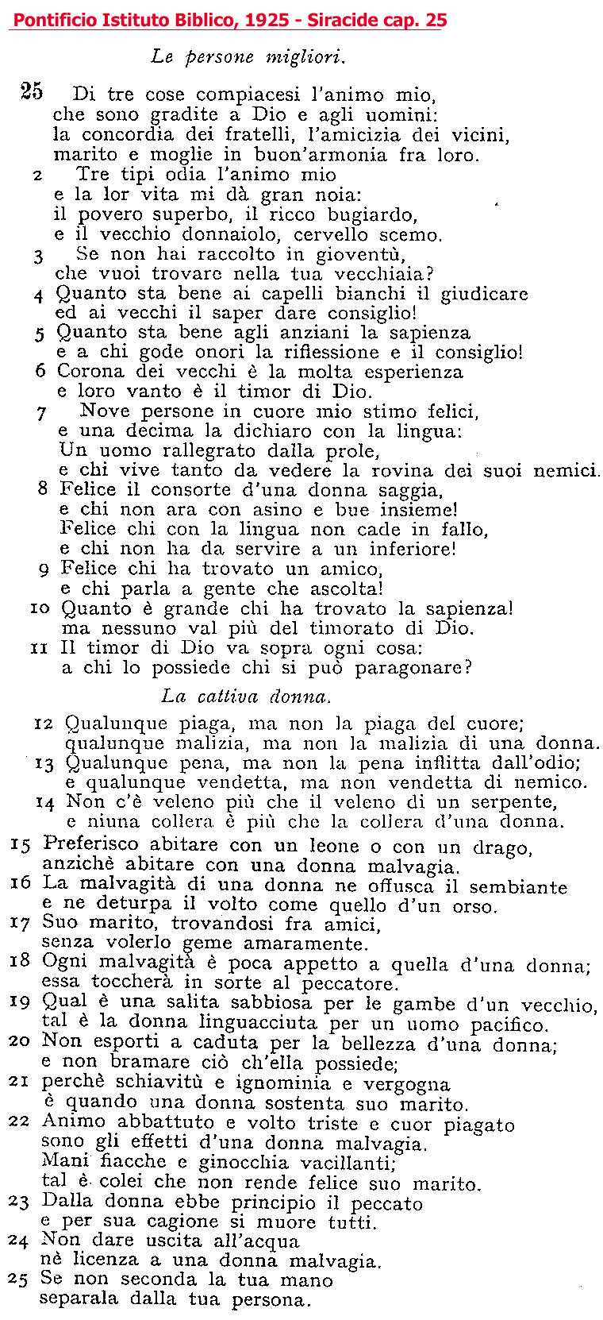

I volumi delle 7 Bibbie
Tutti i testi sono stati approvati dalla autorità ecclesiastica

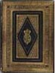  405 BIBBIA S.Girolamo  Concilio di Trento + Vat. I | 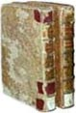  1592 BIBLIA VULGATA  Sisto V - Clemente VIII | 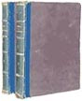  1778 BIBBIA Martini  Placet PIO VI | 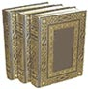  1969 BIBBIA Paoline  Imprimatur CURIA | 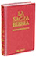  1974 BIBBIA  Versione CEI | 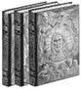  1978 BIBBIA S. Paolo  Imprimatur CURIA

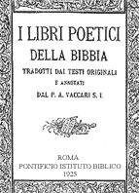

Vedi anche
“La base dell’equivalenza dei testi”
per individuare il punto di partenza
delle manipolazioni.
5° pagina delle manipolazioni,
cliccando sulla prima figura a sinistra.


su Internet

A cura della Casa Editrice


